Beste ouders,

Op dinsdag 23 juni 2009 zullen de leerlingen geslotenboektoets en openboektoets hebben van het thema “Derde cursorische periode”.

De leerlingen moeten volgende dingen kennen voor de geslotenboektoets:
- De 10 Belgische provincies en hun provinciehoofdplaats (Bundel voor altijd of info 1)
- De juiste naam van onderstaande dieren bij de foto zetten én aanduiden of het een zaadplant of sporenplant is. (Bundel voor altijd)
adelaarsvaren | eekhoorntjesbrood | smalle stekelaren
eik | hulst | klaproos
fijn laddermos | berk | tongvaren
- Het jaar waarin Wereldoorlog I begon en eindigde. (Bundel voor altijd)
- Het jaar waarin Wereldoorlog II begin en eindigde. (Bundel voor altijd)
- Foto’s bij de juiste eeuw hangen

De leerlingen moeten volgende dingen kennen voor de openboektoets:
- Op een blinde kaart alle Belgische provincies en provinciehoofdplaatsen aanduiden. (wb 1)
- 2 provinciehoofdplaatsen situeren dmv coordinaten (wb 2)
- Steden situeren dmv windrichtingen (wb 2)
- Van foto’s aangeven of ze in Vlaanderen of in Wallonië zijn genomen. (wb 2)
- Een schema met de indeling van het plantenrijk aanvullen (wb 4)
- Historische gegevens rangschikken van vroeger tot vandaag (wb 6)

Oefentoetsen afgeven op maandag 22 juni 2009.

Vriendelijke groeten
Juf Lotte
Wanneer oefen ik voor mijn toets wero ?

Vrijdag 19/06/09
- Ik schrijf in het groen de 10 provincies en provinciehoofplaatsen op mijn leerblad bij nummer 1. (Ik zoek dit op in mijn Bundel voor altijd)
- Ik schrijf in het groen de namen van de planten bij de juiste foto op mijn leerblad bij nummer 2. (Ik zoek dit op in mijn Bundel voor altijd)
- Ik schrijf in het groen het jaar waarin Wereldoorlog I begon en eindigde op mijn leerblad bij nummer 3. (Ik zoek dit op in mijn Bundel voor altijd)
- Ik schrijf in het groen het jaar waarin Wereldoorlog II begon en eindigde op mijn leerblad bij nummer 4. (Ik zoek dit op in mijn Bundel voor altijd)

Zaterdag 20/06/09
- Ik lees mijn volledige leerblad twee keer.
- Ik stop de groene woorden weg met mijn hand, ik lees de vraag en probeer het antwoord te geven.
- De dingen die ik fout heb probeer ik opnieuw.
- Mama of papa vraagt mij op.
- Ik maak mijn oefentoetsen.

Maandag 15/06/09
- Ik lees het ganse leerblad drie keer.
- Ik stop de groene woorden weg met mijn hand, ik lees de vraag en probeer het antwoord te geven.
- De dingen die ik fout heb probeer ik opnieuw.
- Mama of papa vraagt mij op.
- Ik kijk mijn oefentoetsen goed na zodat ik niet meer dezelfde fouten maak.

Oefentoetsen afgeven op
maandag 22 juni 2009.
LEER-BLAD (Derde curs.)
- De 10 Belgische provincies en hun hoofplaatsen

- Wat zie je op de foto?

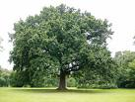  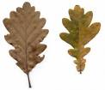 | 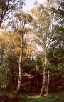 | 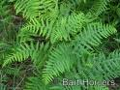
…………………. | …………………. | ………………….
 | 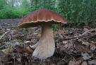 | 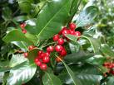
…………………. | …………………. | ………………….

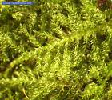 | 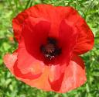 | 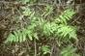
…………………. | …………………. | ………………….

- Wanneer begon en eindigde wereldoorlog I

……………………………………………………………………………

- Wanneer begon en eindigde Wereldoorlog II

…………………………………………………………………………….

